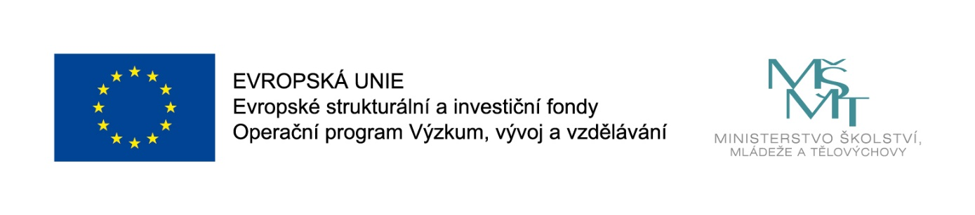
Název projektu: MŠ Bocanovice 22
Číslo projektu: CZ.02.3.68/0.0/0.0/16_022/0002035
Zahájení realizace projektu: 1. 1. 2017
Ukončení realizace projektu: 31. 12. 2018
Délka realizace: 24 měsíců
Výše podpory: 252 320 Kč

Tento projekt je spolufinancován Evropskou unií.
Naše škola se stala úspěšným žadatelem v rámci výzvy 02_16_022 Podpora škol formou projektů zjednodušeného vykazování – Šablony pro MŠ a ZŠ I.
Projekt je kombinací aktivit z těchto oblastí: personální podpora, osobnostně sociální a profesní rozvoj pedagogů MŠ, usnadňování přechodu dětí z MŠ do ZŠ.

Cílem našeho projektu je personální posílení našeho týmu o školního asistenta, podpora vzdělávání pedagogů v kurzech zaměřených na osobnostně sociální rozvoj, prevenci logopedických vad a problémů komunikačních schopností u dětí.

Nastavené šablony:

Školní asistent – personální podpora MŠ
Cílem této aktivity je poskytnout dočasnou personální podporu – školního asistenta mateřské škole. Aktivita umožňuje vyzkoušet a na určité období poskytnout větší podporu zejména dětem ohroženým školním neúspěchem.

Osobnostně sociální rozvoj předškolních pedagogů MŠ
Cílem je podpořit pedagogy mateřské školy ve zvyšování kvality jejich každodenní práce při vzdělávání a výchově dětí. Pedagog absolvuje akreditovaný vzdělávací program DVPP v celkovém minimálním rozsahu 40 hodin.

Prevence logopedických vad a problémů komunikačních schopností u dětí v MŠ
Cílem šablony je rozšířit prostřednictvím absolvování vzdělávacího programu DVPP síť logopedických asistentů v řadách předškolních pedagogů v mateřských školách, a tím podpořit přirozený vývoj řeči dětí a plošné posílit prevenci častých logopedických vad či poruch řeči předškolních dětí.

